**Video 14**

**Backend for Frontend**

* Backend for Frontend adalah menyediakan backend khusus untuk frontend tertentu
* Biasanya satu backend akan melayani satu frontend secara specific
* Makin banyak jenis frontend, makin banyak backend yang dibuat

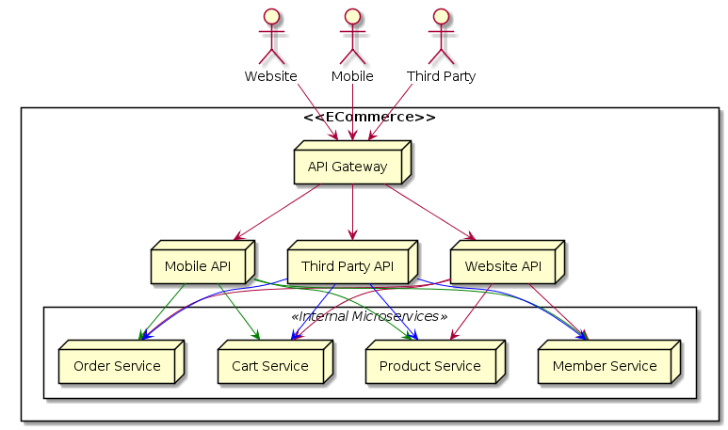

Keuntungan backend for frontend

* Pengembangan backend untuk tiap frontend bisa terisolasi satu sama lain
* Logic untuk frontend tidak tercampur di satu backend

GraphQL : Alternative Backend for Frontend

* GraphQL adalah query language untuk API
* GraphQL dapat digunakan untuk memanipulasi response API secara runtime
* Frontend bebas menentukan data apa aja yang ingin didapatkan
* Backend hanya perlu menyediakan data lengkap, dan Frontend bisa dengan bebas menentukan data apa aja yang diinginkan.

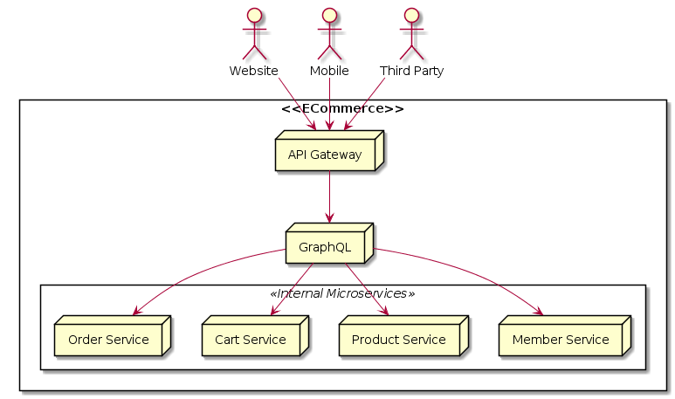

Kekurangan Menggunakan GraphQL

* Butuh melakukan development GraphQL Server di Backend
* Butuh melakukan development GraphQL Client di Frontend

Permasalahan banyak jenis frontend

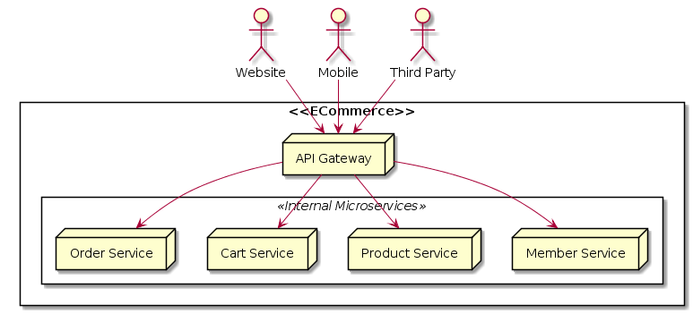

* Tiap frontend punya mekanisme autentikasi berbeda
* Kecepatan bandwidth tiap frontend berbeda
* API yang dibutuhkan tiap frontend berbeda
* Semua kebutuhan jenis frontend harus diimplementasikan di satu API Gateway